

嵌入式手持终端上机实验报告

课程名称：嵌入式系统导论  
指导教师：曹华

# 一、实验目的

使用手持终端仿真实现物流管理系统

# 二、功能需求

* 设计一个程序主界面，包含登录界面，进入后分二个功能：发货功能和收货功能
* 发货功能包括：在屏幕上通过键盘填写客户的姓名、地址、手机或二代身份证等信息并产生一个二维码到数据库中
* 收货功能：扫一下二维码自动显示客户的相关信息，并能往客户手机上发信息通知取货
* 数据库管理：可以在手机上查询所有客户的姓名、地址、手机或二代身份证等信息以及是否已经收到货的状态

（可以本地但最好是远程）

# 三、实验环境

* PE900S手持终端
* 开发工具： Eclipse

# 四、小组成员名单

* 软工6班：U201417298
* 软工3班：U201417204
* 软工6班：U201417297

# 五、系统实现

1. 每个人提交所实现功能的流程图或时序图

2. 关键代码

3. 界面截图（如果有）

界面截图：

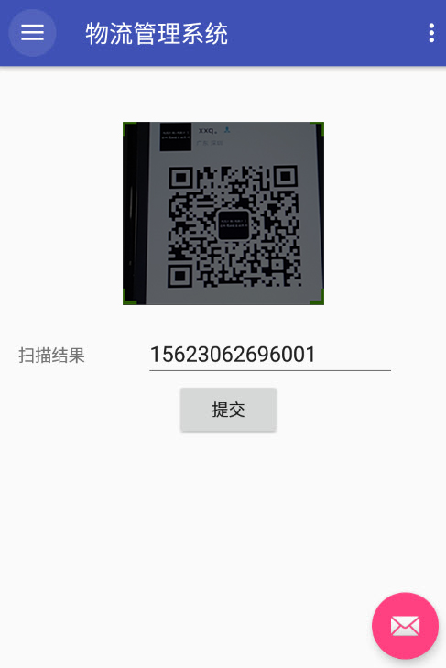

# 六、实验小结